EVROPA V ŠOLI 2015/16, uvrstitev na državni nivo
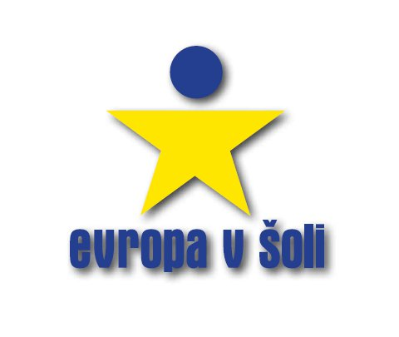
LITERARNI NATEČAJ
Kategorija: 4.−6. razred, DRUGA TRIADA:
ŽAGAR, KLARA, 6. a, OŠ Frana Metelka Škocjan,
KRALJIĆ, TINA, 6. a, OŠ Frana Metelka Škocjan,
mentorica Irena Pleterski.

Kategorija: 7.−9. razred, TRETJA TRIADA:
PIRH, VALENTINA, 9. b, OŠ Frana Metelka Škocjan,
mentorica Irena Pleterski.

LIKOVNI NATEČAJ
Kategorija: 1.−3. razred, PRVA TRIADA:
HALAS, DOROTEJA, 1. b, OŠ Frana Metelka Škocjan,
mentorica Katja Ploj.

Kategorija: 4.−6. razred, DRUGA TRIADA:
PUNGERČAR, NUŠA, 5. a, OŠ Frana Metelka Škocjan,
mentorica Vida Cizel.

Kategorija: 7. −9. razred, TRETJA TRIADA:
BOBIČ EVA, 8. a, OŠ Frana Metelka Škocjan,
mentorica Vida Cizel.

Čestitamo. Zaključna prireditev bo 13. maja 2016 v Pionirskem domu v Ljubljani.

